Trường đại học Bách Khoa Hà Nội

Viện Công Nghệ Thông Tin và Truyền Thông

──────── * ───────



BÁO CÁO CÁC HỆ PHÂN TÁN

**Đề tài: Internet Banking**

*Giáo viên hướng dẫn*: **TS. Nguyễn Bình Minh**

*Sinh viên thực hiện*: Nguyễn Văn Tuân – 20144838

Đào Văn Nghĩa – 20152644

Nguyễn Khánh Thiện – 20144268

***Hà Nội, 12/2018***

1

PHẦN 1. PHÂN CHIA CÔNG VIỆC 3

PHẦN 2 : PHÂN TÍCH BÀI TOÀN 3

1. Giới thiệu bài toán 3

2. Phân tích bài toán 4

3. Cài đặt 5

PHẦN 3 : CÀI ĐẶT DEMO CHƯƠNG TRÌNH 6

1. Ngôn ngữ lập trình và IDE 6

2. Demo 7

PHẦN 4 : TỔNG KẾT 10

# **PHẦN 1. PHÂN CHIA CÔNG VIỆC**

|  |  |
| --- | --- |
| **Sinh viên** | **Nhiệm vụ** |
| Nguyễn Văn Tuân | Giải quyết các yêu cầu phía Server |
| Đào Văn Nghĩa | Phân tích nghiệp vụ , cài đặt giao diện admin |
| Nguyễn Khánh Thiện | Phân tích nghiệp vụ , cài đặt giao diện user |

# **PHẦN 2 : PHÂN TÍCH BÀI TOÀN**

## **1**. **Giới thiệu bài toán**

Tạo một hệ thống ngân hàng phân tán đơn giản. Hệ thống này sẽ bao gồm hai chương trình đóng vai trò như các dịch vụ.

* Dịch vụ thứ nhất đại diện cho ngân hàng. Ngân hàng này có một số tài khoản (account) của khách hàng. Các tài khoản có thể được tạo ra cho khách hàng (với giá trị tiền gửi ban đầu bất kì không âm) và có thể được hủy. Ngoài ra, các tài khoản có thể được cộng thêm tiền gửi vào. Với là số dư tài khoản là dương, người sử dụng có thể rút tiền ra.
* Dịch vụ đại diện khách hàng cung cấp quyền truy cập vào các chức năng của ngân hàng như các truy vấn số dư tiền gửi, cộng thêm tiền gửi vào và rút tiền ra. Chú ý lỗi sẽ xảy ra nếu ngân hàng cố gắng tạo một tài khoản đã tồn tại hoặc hủy một tài khoản không tồn tại. Hệ thống này sẽ giống như một ngân hàng trong thực tế, sẽ không rút được tiền nếu không có đủ tiền trong tài khoản.

Lỗi được hiển thị trong chương trình của phía khách hàng bằng một cách nào đó (ví dụ, chương trình sẽ chỉ dẫn cho người dùng tại sao một hoạt động không thể được).

Hệ thống sử dụng cơ chế truyền thông socket giữa máy khách (khách hàng) và ngân hàng (server).

Mô hình thử nghiệm hoạt động của MyInternetBanking như sau :

1. Hệ thống hoạt động như kịch bản tạo tài khoản, gửi tiền, báo lỗi v.v... như trình bày ở trên.
2. Giống như mô hình chủ thẻ chính và chủ thẻ phụ. Một tài khoản có thể có nhiều khách hàng cùng sử dụng một lúc.
3. Để đảm bảo an toàn dữ liệu, ngân hàng sao lưu trữ dữ liệu ở hai kho dữ liệu khác nhau.
4. Hai người dùng cùng chung một tài khoản rút tiền và dữ liệu được ghi tại hai kho lưu trữ khác nhau.
5. Dịch vụ MyInternetBanking cần đảm bảo tính nhất quán ở dữ liệu tại hai kho lưu trữ trên.

## **2. Phân tích bài toán**

Xét thấy yêu cầu của bài toán cùng các hiểu biết về ngân hàng trong thực tế. Nhóm em xem xét :

Về mặt nghiệp vụ :

* Mỗi user có một thẻ chính của ngân hàng, khóa chính là mã thẻ chính lưu thông tin và số dư về thẻ chính. Mỗi thẻ chính có nhiều thẻ phụ.
* Mỗi thẻ phụ có khóa chính là mã thẻ phụ lưu thông tin về thẻ phụ.
* Mỗi thẻ phụ đều có một hạn mức rút tiền.
* Bảng admin lưu thông tin tài khoản người quản trị.

Về mặt xử lý :

* Dữ liệu sao lưu ra 2 bản sao.
* Mô hình nhất quán là Data-centric Consistency Model.
* Sử dụng Transaction trong giao dịch rút tiền.
* Giao tiếp Client-Server qua Socket theo giao thức TCP.

## **3. Cài đặt**

- Dựa vào IP của người dùng để tạo kết nối tới Server gần người dùng nhất. Lấy Server đó là Server chính, 2 Server còn lại phụ để sao lưu dữ liệu.

**-** Với mỗi yêu cầu của người dùng dữ liệu của yêu cầu đó sẽ được lấy từ view. Class Cient.java có nhiệm vụ gửi yêu cầu dữ liệu đó cho Server và cũng sẵn sàng nhận dữ liệu xử lý từ Server để trả cho view hiển thị .

- Đối với yêu cầu đọc dữ liệu :

* Server chính lấy dữ liệu từ kho dữ liệu của mình và trả về cho người dùng.
* Nếu dữ liệu bị mất hoặc không kết nối được kho dữ liệu của Server chính thì Server chính yêu cầu 1 trong 2 Server còn lại lấy dữ liệu từ kho trả về cho người dùng.

- Đối với yêu cầu ghi dữ liệu :

* Server được chọn là Server chính nhận được yêu cầu từ Client và xử lý yêu cầu đó.
* Sau khi Server chính xử lý hoàn thành. Server chính gửi yêu cầu đó cho 2 Server còn lại để sao lưu, đồng bộ.

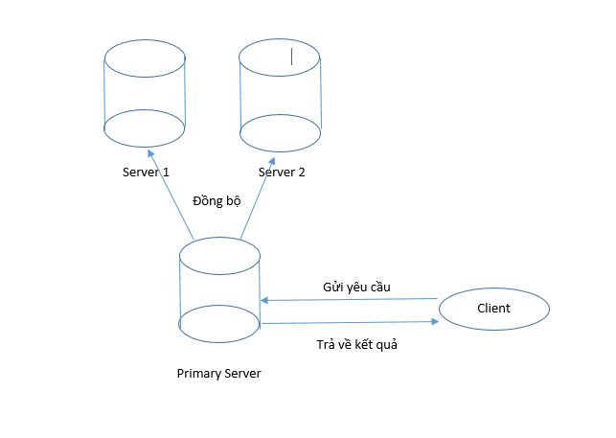

Hình 1 : Cơ chế hoạt động

# **PHẦN 3 : CÀI ĐẶT DEMO CHƯƠNG TRÌNH**

## **1. Ngôn ngữ lập trình và IDE**

- IDE : Netbean

- Ngôn ngữ lập trình : Java, Socket

- Cơ sở dữ liệu : MySQL

- Hướng dẫn cài đặt và chạy thử em đã mô tả trong file README.md

## **2. Demo**

- Về phía người dùng

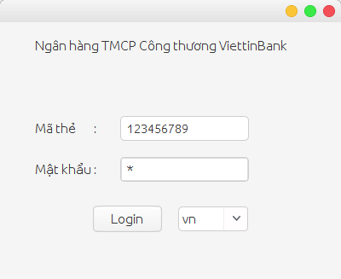

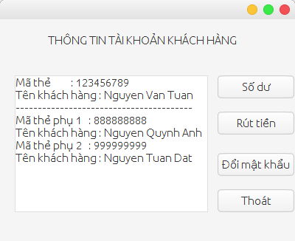

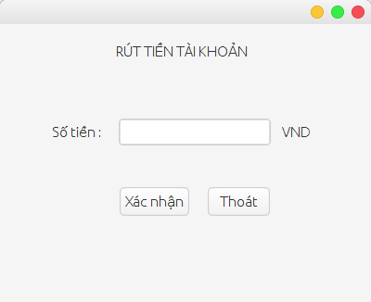

- Về phía admin

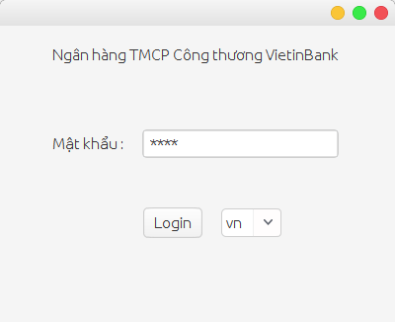

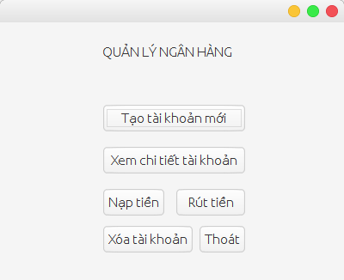

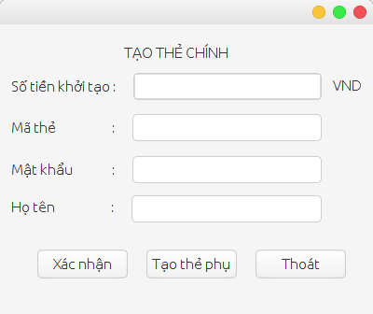

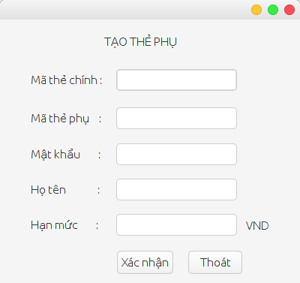

# **PHẦN 4 : TỔNG KẾT**

1. **Kết quả đạt được**

Tạo một hệ thống ngân hàng phân tán đơn giản. Hệ thống này sẽ bao gồm hai chương trình đại diện admin và khách hàng đóng vai trò như các dịch vụ.

* Khả năng trừu tượng hóa, tư duy lập trình với Java Socket
* Kiến thức và kỹ năng làm việc với chương trình có cơ sở dữ liệu.
* Kỹ năng, kỹ thuật lập trình được hoàn thiện hơn.
* Kỹ năng làm việc nhóm , lập kế hoạch để thực hiện công việc một cách hiệu quả.

1. **Tài liệu tham khảo**

* TS.Nguyễn Bình Minh , Slide bài giảng môn Các hệ phân tán, Viện Công Nghệ Thông Tin Và Truyền Thông - Đại học Bách khoa Hà Nội.
* Các nguồn tài liệu về Java Socket trên internet.